城中讀書會
日期：2007年3月23日（星期五） 時間：7:00p.m.-9:00p.m.
地點：中環美國銀行中心1樓A，中大專業進修學院演講廳
網址：http://www.cuhk.edu.hk/bookclub/

題目： 如何閱讀電影
講者： 古兆奉

電影是一門藝術，又有人認為電影是一個「語言系統」。有論者認為，電影不單只可以「看」；而且可以對電影語言的掌握、學習和了解，對電影，進行閱讀。基於此，對電影進行解讀、分析其語言結構、敘事方式等等，就成為電影評論工作的重要組成部分。

從一個電影觀眾的角度看，去了解電影作為一種語言的規律，對電影進行閱讀，只有好處沒有壞處。首先，它增加了我們閱讀的範圍、內容和樂趣。事實上，自攝影機發明以來，影像已經成為被閱讀得也許最多，影響極其深遠的訊息載體。因此有「影像年代」的提法。

究竟電影是否可以「閱讀」？「電影語言」是什麼？這樣的探討，會涉及什麼有趣的理論問題？等等，都是本讀書會要探討的課題。

書目：
How to Read a Film : The World of Movies, Media, Multimedia: Language, History, Theory, 2000
by James Monaco

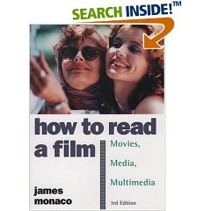

《如何欣賞電影》
James Monaco, 周晏子譯, 台灣1983 中華民國電影圖書館出版部
The Film Sense (Paperback)
by Sergei M. Eisenstein, Jay Leyda "THERE was a period in Soviet cinema when montage was proclaimed
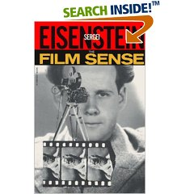

Film Form: Essays in Film Theory (Paperback)
by Sergei Eisenstein
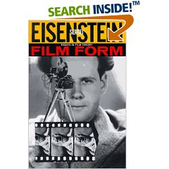

《愛森斯坦論文選》，愛森斯坦
《電影是什麼？》，巴贊(法)
《想像的能指：電影與精神分析》麥茨 (法)

推薦書目
《電影美學》（匈，巴拉茲）;
《電影作為藝術》（德，愛因漢姆）
《電影的本性》（德，克拉考爾）;
《電影美學與心理學》（法，米特裏）
《蒙太奇論》（蘇，愛森斯坦）；
《普多夫金論文》（蘇，普多夫金）
《外國電影理論文選》（李恒基、楊遠櫻主編）;
《電影理論史述評》（美，尼克.布朗）

